Пожар в неэксплуатируемом трёхэтажном здании
произошёл 4 мая г. Тулуне

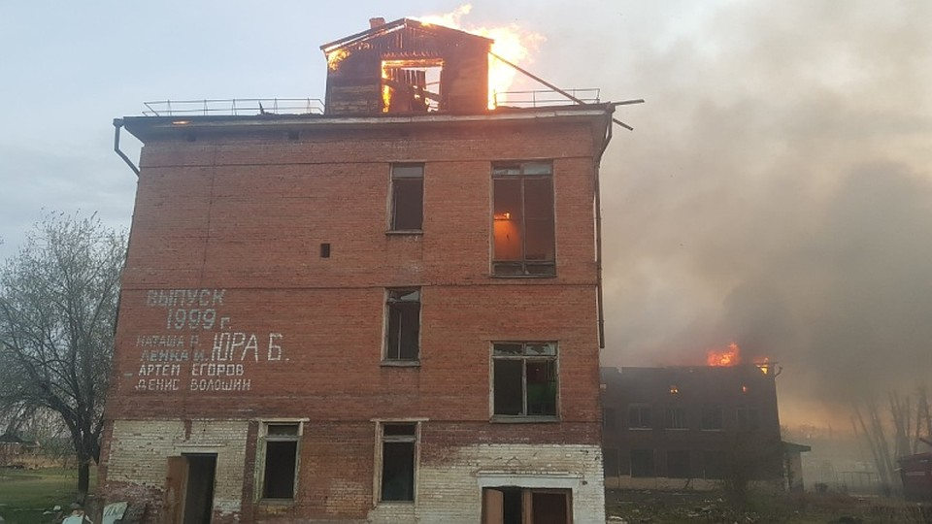
4 мая в 19:45 на телефон «101» поступило сообщение о пожаре на ул. Сибстроя. К месту пожара были направлены пожарные расчёты со спецтехникой пожарно-спасательной части №20. На момент прибытия пожарных горела кровля кирпичного здания на площади 400 квадратных метров. К 12 часам ночи открытый огонь был потушен, в третьем часу ночи последствия пожара были ликвидированы. Пострадавших нет.
Работы по тушению осложнялись отсутствием вблизи здания водоисточников, забор воды осуществлялся от реки Азейка, на расстоянии 500 метров через магистральную линию. В результате пожара уничтожена кровля здания на площади 867 квадратных метров.
Специалистам, работавшим на месте пожара, удалось установить причину произошедшего. Осмотр здания и опрос свидетелей показали, что пожар начался на третьем этаже вследствие поджога. Были обнаружены несколько очагов пожара, что указывает на преднамеренные действия. В настоящее время устанавливаются личности возможных поджигателей-подростков, которые были замечены очевидцами во время возгорания.
ОГБУ «ПСС Иркутской области» призывает родителей и законных представителей несовершеннолетних ответственно относиться к исполнению обязанностей по их воспитанию, контролировать их местонахождение, особенно в выходные и праздничные дни, и провести беседы о правилах безопасного поведения. Неосознанные действия несовершеннолетних могут привести к трагедии!

Инструктор ОГБУ «Пожарно-спасательная служба
Иркутской области»
Е.Г. Степанюк

